Приложение №2
к Договору безвозмездного оказания услуг
от «___» _______________ 2026 г. № ____
Сведения о поступивших в приют для животных
животных без владельцев и животных, от права собственности на которых владельцы отказались,
в информационно-телекоммуникационной сети «Интернет»

Фото | Дата отлова | Населенный пункт и адрес отлова | Вид,  пол,  порода | Прибли-зительный возраст | Окрас, характерис-тика волосяного покрова | Наличие ошейника (шлейки), одежды, клетки, переноски, иного транспор-тировоч-ного устройства | Особые отметины и приметы | Наличие / отсутст-вие стерили-зации / кастра-ции | Физическое состояние животного, особенности походки, передвижения, в том числе вследствие травм | Присвоенный идентификационный номер при маркировании  и чипировании | Дата и причина выбытия животного из приюта
1 | 2 | 3 | 4 | 5 | 6 | 7 | 8 | 9 | 10 | 11 | 12
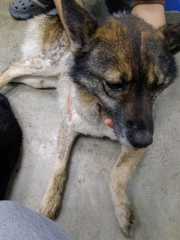 | 29.01.2026г. | Каслинский МР, Касли Партизанская 79 | Собака,  сука,  б\п | 5л | Рыжий мрамор | Нет | Вес 24 кг; высота в холке 36 см | Нет | Удовлетворительное | Бирка №230001385  Чип 90023300489705  Дело №31  Карточка учета № 1 | Пришел по агрессии
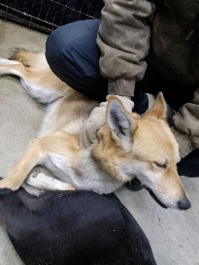 | 29.01.2026г. | Каслинский МР, Касли Урицкого 11 | Собака,  сука,  б\п | 3г | Рыжий | Нет | Вес 22 кг; высота в холке 37 см | Нет | Удовлетворительное | Бирка №RU1qxu145b3  Чип 643005722115078  Дело №31  Карточка учета №2 | 02.02.2026 ПВ
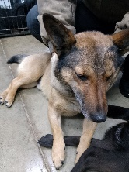 | 29.01.2026г. | Каслинский МР, Касли Комисарова 140 | Собака,  кобель,  б\п | 4г | Рыжий | Нет | Вес 23 кг; высота в холке 36 см | Нет | Удовлетворительное | Бирка №RU1xe641xi6  Чип 643021514882532  Дело №31  Карточка учета № 3 | 03.02.2026 ПВ
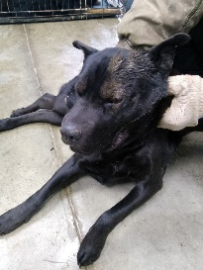 | 29.01.2026г. | Каслинский МР, Касли Труда 93 | Собака,  сука,  б\п | 6л | черный | Нет | Вес 24 кг; высота в холке 37 см | Нет | Удовлетворительное | Бирка №нет  Чип 643069811602676  Дело №31  Карточка учета № 4 | 29.01.2026 АС
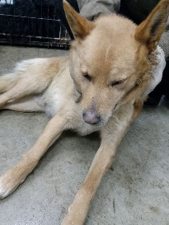 | 29.01.2026г. | Каслинский МР, Касли 1 Мая 40 | Собака,  кобель,  б\п | 5л | Рыжий | Нет | Вес 22 кг; высота в холке 38 см | Нет | Удовлетворительное | Бирка №RU10l3vxm81  Чип 643046022750056  Дело №31  Карточка учета № 5
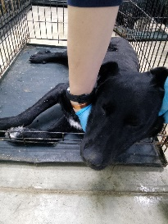 | 29.01.2026г. | Каслинский МР, Касли Ленина 28А | Собака,  кобель,  б\п | 5л | черный | Нет | Вес 22 кг; высота в холке 38 см | Нет | Удовлетворительное | Бирка №230000081  Чип 900233001236766  Дело №31  Карточка учета № 6 | Пришел по агрессии
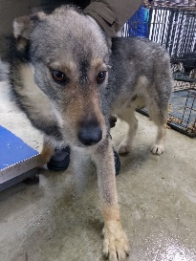 | 29.01.2026г. | Каслинский МР, Касли Партизанская 79 | Собака,  кобель,  б\п | 5л | Серо-черный | Нет | Вес 23 кг; высота в холке 40 см | Нет | Удовлетворительное | Бирка №1113584b4  Чип 900215007880549  Дело №31  Карточка учета № 7 | Пришел по агрессии
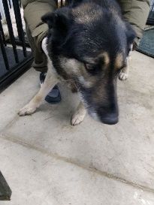 | 29.01.2026г. | Каслинский МР, Касли Ленина 55 | Собака,  сука,  б\п | 6л | Черно-серый | Нет | Вес 27 кг; высота в холке 42 см | Нет | Удовлетворительное | Бирка №RU1qgk3poo3  Чип 643071159658499  Дело №31  Карточка учета № 8
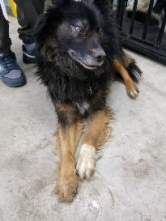 | 29.01.2026г. | Каслинский МР, Касли Комисарова 140 | Собака,  кобель,  б\п | 10л | триколор | Нет | Вес 20 кг; высота в холке 36 см | Нет | Удовлетворительное | Бирка №RU1ykykos20  Чип 643037330108333  Дело №31  Карточка учета №9
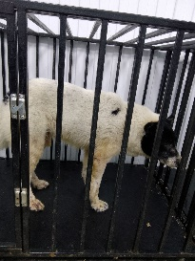 | 29.01.2026г. | Каслинский МР, Касли Ленина 17 | Собака,  кобель,  б\п | 10л | Черно-белый | Нет | Вес 23 кг; высота в холке 37 см | Нет | Удовлетворительное | Бирка №RU1pmw686q7  Чип 643059425159663  Дело №31  Карточка учета №10
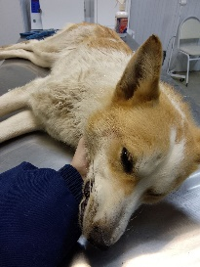 | 29.01.2026г. | Каслинский МР, Касли Красный Фронт 99 | Собака,  сука,  б\п | 2г | Рыжий | Нет | Вес 20 кг; высота в холке 30 см | Нет | Удовлетворительное | Бирка №нет  Чип 643012492467827  Дело №31  Карточка учета №11 | 29.01.2026 АС
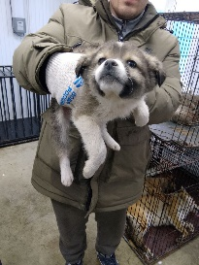 | 29.01.2026г. | Каслинский МР, Касли Карла Маркса 1 | Собака,  кобель,  б\п | 2м | Серо-белый | Нет | Вес 2,5 кг; высота в холке 16 см | Нет | Удовлетворительное | Бирка №  Чип 643001774102185  Дело №31  Карточка учета №12
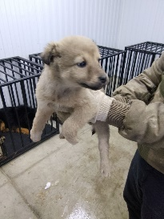 | 29.01.2026г. | Каслинский МР, Касли Карла Маркса 1 | Собака,  сука,  б\п | 2м | Серый | Нет | Вес 2,6 кг; высота в холке 16 см | Нет | Удовлетворительное | Бирка №  Чип 643066413947301  Дело №31  Карточка учета №13
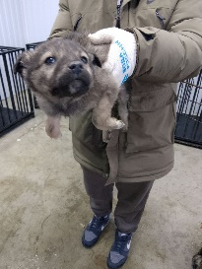 | 29.01.2026г. | Каслинский МР, Касли Карла Маркса 1 | Собака,  кобель,  б\п | 2м | Серо-черный | Нет | Вес 2,5 кг; высота в холке 15 см | Нет | Удовлетворительное | Бирка №  Чип 643077333116051  Дело №31  Карточка учета №14
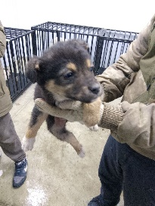 | 29.01.2026г. | Каслинский МР, Касли Карла Маркса 1 | Собака,  сука,  б\п | 2м | Черный рыжие лапы | Нет | Вес 2,5 кг; высота в холке 15 см | Нет | Удовлетворительное | Бирка №  Чип 643025025844428  Дело №31  Карточка учета №15
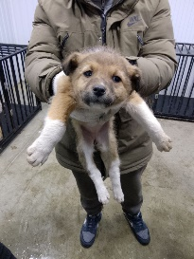 | 29.01.2026г. | Каслинский МР, Касли Карла Маркса 1 | Собака,  сука,  б\п | 2м | Рыжий белые лапы | Нет | Вес 2,5 кг; высота в холке 15 см | Нет | Удовлетворительное | Бирка №  Чип 643074684192991  Дело №31  Карточка учета №16
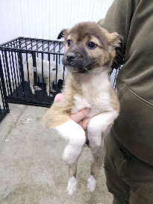 | 29.01.2026г. | Каслинский МР, Касли Карла Маркса 1 | Собака,  сука,  б\п | 2м | рыже-белый | Нет | Вес 2,5 кг; высота в холке 15 см | Нет | Удовлетворительное | Бирка №  Чип 643070277861331  Дело №31  Карточка учета №17

